Тема: Класифікування мінералів
Завдання 1. Робота з картками про мінерали (робота в групах)
Послідовність дій: Перегляньте інформацію про мінерали на картці, виокреміть інформацію, необхідну для класифікування за зазначеною ознакою. Покладіть картку ліворуч або праворуч (залежно від розміщення комірки в таблиці). Перевірте правильність групування. Запишіть назви мінералів у таблицю
- Класифікування за прозорістю
Група А: Прозорі і напівпрозорі | Група Б: Непрозорі
- Класифікування за твердістю
Група А: Мають високу твердість | Група Б: Мають низьку твердість
- Класифікування за здатністю мати різне забарвлення
Група А: Зазвичай мають однакове забарвлення | Група Б: Можуть мати різне забарвлення
- Ваш варіант. Уважно опрацюйте картки і запропонуйте власний варіант класифікування. Зазнач критерій та назви груп.
За ………………………………………………..
Група А: | Група Б:

Завдання 2. Виконайте завдання «Так чи ні?» про 4 мінерали:
СІРКА, КВАРЦ, МАГНЕТИТ, ГІПС.
Визначте, якою літерою кожного з них позначено на схемі. Для цього послідовно давайте відповіді на запитання і рухайтеся схемою у бік відповіді «Так»» або «Ні». Наприклад, сірка. - Має високу твердість? - Ні. Тому рухаємося праворуч. – Швидко загорається? – Так. Отож, сірку позначено літерою В.
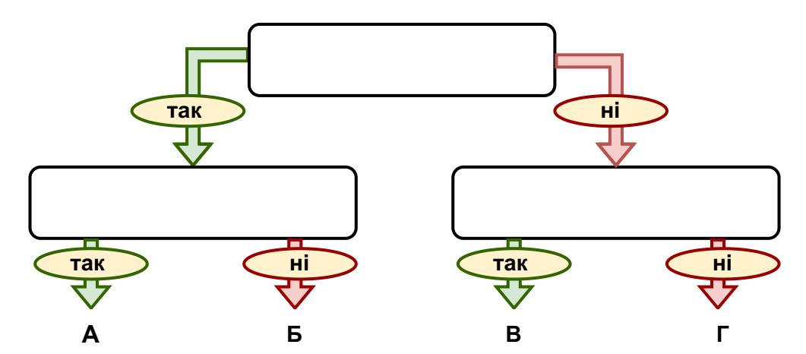 СІРКА - В. КВАРЦ - ____. МАГНЕТИТ - ____. ГІПС - ____.
Має високу твердість?
Використовують
для виготовлення скла?
Швидко загорається?

Завдання 3. Виконайте завдання «Смайлики» про 4 мінерали.
Відберіть 4 картки – топаз, магнетит, галіт, малахіт.
Розподіліть мінерали на дві групи тричі за різними ознаками і впишіть назви у відповідні фігури

1. Розподіліть мінерали на дві групи за прозорістю
Прозорі, напівпрозорі
Не прозорі
2. Розподіліть мінерали на дві групи за твердістю
З високою твердістю
З невисокою твердістю
3. Розподіліть мінерали на дві групи залежно від декоративної (ювелірної) цінності
Використовують для створення прикрас
Зазвичай не використовують
для створення прикрас

Визначте, якому мінералу відповідає кожен зі смайликів. Запишіть назви в таблиці

